09.04 та 13.04 ТЕМА: Розв’язання систем лінійних рівнянь способом додавання

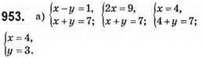

Відповідь: (4; 3).

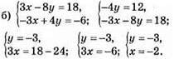

Відповідь: (-2; -3).

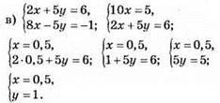

Відповідь: (0,5; 1).

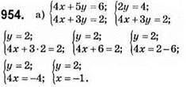

Відповідь: (-1;2).

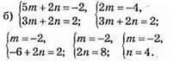

Відповідь: (-2; 4).

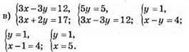

Відповідь: (5; 1).

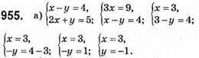

Відповідь: (3; -1).

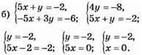

Відповідь: (0; -2).

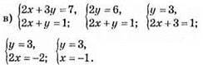

Відповідь: (-1; 3).

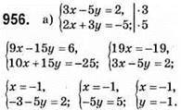

Відповідь: (-1; -1).

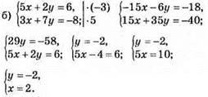

Відповідь: (2; -2).

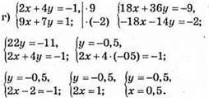

Відповідь: (-0,5; 0,5).

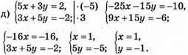

Відповідь: (1; -1).

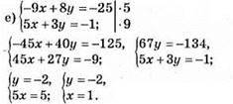

Відповідь: (1; -2).

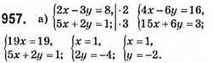

Відповідь: (1; -2).

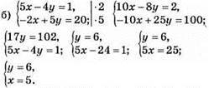

Відповідь: (5; 6).

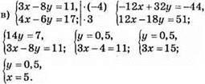

Відповідь: (5; 0,5).

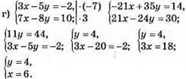

Відповідь: (6; 4).

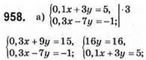

Розвязання систем лінійних рівнянь способом додавання

Відповідь: (20; 1).

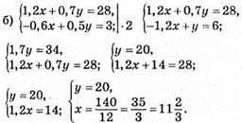

Відповідь: Розвязання систем лінійних рівнянь способом додавання

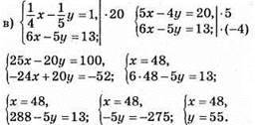

Відповідь: (48; 55).

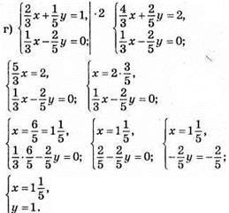

Відповідь:

Розвязання систем лінійних рівнянь способом додавання

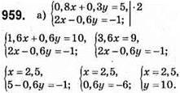

Відповідь: (2,5; 10).

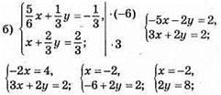

Розвязання систем лінійних рівнянь способом додавання

Відповідь: (-2; 4).

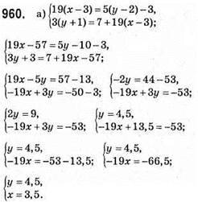

Відповідь: (3,5; 4,5).

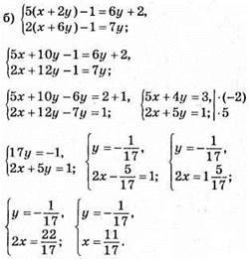

Відповідь: (11/17; -1/17).

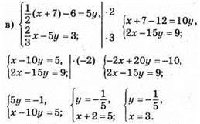

Відповідь: (3; -1/5).

Розвязання систем лінійних рівнянь способом додавання

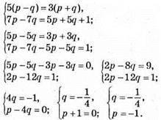

Відповідь: (-1; -1/4).

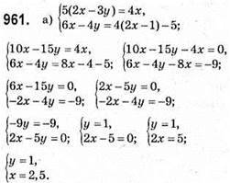

Відповідь: (2,5; 1).

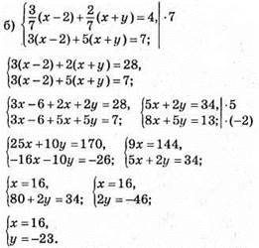

Відповідь: (16; -23).

Розвязання систем лінійних рівнянь способом додавання

Відповідь: розв’язків немає.

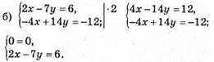

Відповідь: розв’язки є. Безліч розв’язків.

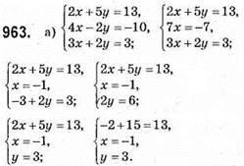

Відповідь: Система має розв’язок.

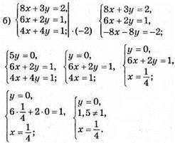

Відповідь: Система розв’язків не має.

964. а) 6х + 5у = -7; 2х – 3у = 7 і 4х + у = 0.

Якщо система цих трьох рівнянь буде мати розв’язок, то графіки проходитимуть через одну й ту саму точку.

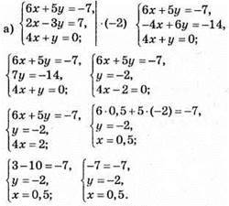

Відповідь: Графіки рівнянь 6x + 5y = -7; 2х – 3у = 7 і 4x + y = 0 проходять через одну й ту саму точку.

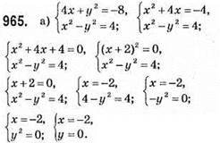

Відповідь: (-2; 0).

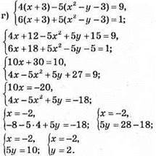

Відповідь: (-2; 2).

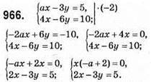

Якщо – а + 2 = 0; – а = - 2; а = 2, то система має безліч розв’язків; якщо а ≠ 2, то система має один розв’язок.

Відповідь: якщо а = 2 – безліч розв’язків; якщо а ≠ 2 – один розв’язок.

967. а = bcd; а + b = cd; а + b + с = d; a + b + c + d = 1. Для того, щоб знайти числа a, b, c i d, для яких є правильною кожна з рівностей, потрібно розв’язати систему:

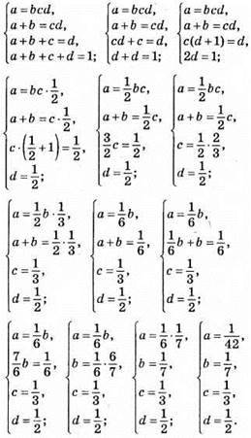

Відповідь: Розвязання систем лінійних рівнянь способом додавання